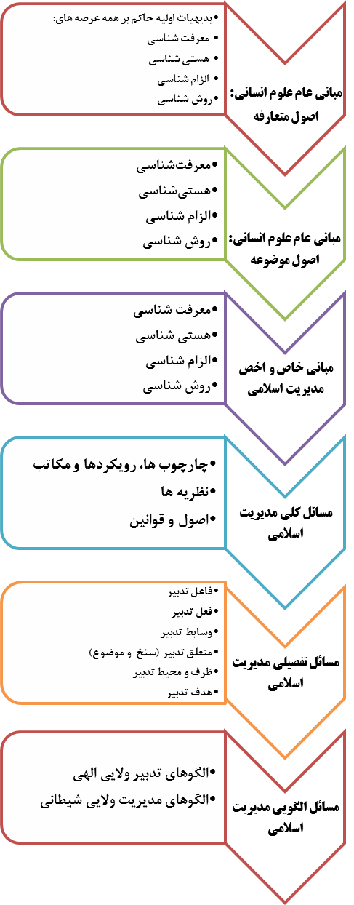
نمودار 5: سیر کلی مباحث مدیریت اسلامی (مبانی و مسائل)

